Polder/Dijkvak
Oud Noord-Bevelandpolder, Inlaag Nieuw Noord-Bevelandpolder  dp 1840 – dp 1870 | Simon Vereeke  Ad Beaufort  Raymond Derksen  Gert Jan Wijkhuizen  Margret Bakker  Leden PBO
Toetsing uitgevoerd door | Datum
Roy van de Voort | 27 juli 2010
Doorkiesnummer | bijlage(n)
(0118) 62 13 69  (06) 218 41 099 | - Resumé toetsresultaten  - Glooiingskaart met eindscores beheerder  - Glooiingskaart met eindscores  - Glooiingskaart met scores afschuiving  - Hydraulische randvoorwaarden
 | Kenmerk
DEFINITIEF | PZDT-M-10212

Algemeen

Beschrijving dijktraject
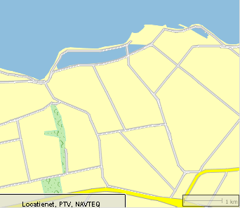
Dit rapport beschrijft de toetsing van de Oud Noord-Bevelandpolder, Inlaag Nieuw Noord-Bevelandpolder tussen dp 1840 en dp 1870 (zie de figuren 1 en 2). Het traject ligt ten noordoosten van Wissenkerke aan de noordzijde van het voormalige eiland Noord-Beveland.
dp 1840
dp 1870
Noordhoeksnol
Figuur 1: Oud Noord-Bevelandpolder, Inlaag Nieuw Noord-Bevelandpolder
Inlaag ‘s Gravenhoek
dp 1840 – dp 1870

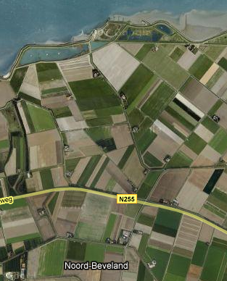
Figuur 2: Luchtfoto van het traject Oud Noord-Bevelandpolder, Inlaag Nieuw Noord-Bevelandpolder (bron: www.maps.google.nl)

Het traject grenst in het westen aan de Vlietepolder, Thoornpolder (dp 1870 – dp 1910). Deze is uitgevoerd in 2007, toetsing heeft plaatsgevonden in 2005, zie controletoetsing / vrijgave.PZDT-M-05121.

Het traject grens in het oosten aan de Oud Noord-Bevelandpolder, inclusief Colijnsplaat (dp 1740 – dp 1840). Deze is uitgevoerd in 2009, toetsing heeft plaatsgevonden in 2006, zie controletoetsing / vrijgave PZDT-M-06361 (inclusief erratum PZDT-M-07356 en de documenten over de Haven Colijnsplaat PZDT-M-07043 en PZDT-M-07357).

Bij Colijnsplaat heeft zich een tempel bevonden die gewijd was aan Nehalennia, een Keltisch-Germaanse beschermgodin van vissers en zeelui. Rond deze tempel ontstond een handelsnederzetting die “Ganuenta” werd genoemd. Aan het eind van de 3e eeuw raakte het gebied ontvolkt als gevolg van invallen van de Germanen en wegens aanhoudende overstromingen. Vanaf 700 begonnen de schorren bevolkt te raken. Na een grote stormvloed in 1014 werden de eerste dijken aangelegd en werden terpen verhoogd.

In 1100 werd op Noord-Beveland te Welle de eerste kerk gebouwd. Na de grote stormvloed in 1134 werd Noord-Beveland bedijkt. Een stormvloed op 5 november 1530 (de Sint-Felixvloed) overspoelde heel Noord-Beveland, en de Allerheiligenvloed (1532) vaagde alle bebouwing weg. Alleen de kerktorens van Kortgene en Wissenkerke staken nog boven water uit.

In 1598 werd Noord-Beveland weer gedeeltelijk ingepolderd. De dorpen Colijnsplaat en Kats werden aangelegd. In 1652 volgde Wissenkerke, in 1668 Geersdijk en in 1684 werd de rest van Noord-Beveland ingepolderd. Aan de kerktoren van het oude Kortgene werd een nieuw schip gebouwd.
De bevolking van Noord-Beveland kwam uit andere delen van Zeeland, maar ook uit Vlaanderen, Holland, Brabant, Limburg en zelfs uit Duitsland, Frankrijk, Engeland, Schotland en Zwitserland. Het dialect van Noord-Beveland wijst erop dat de meeste kolonisten van Schouwen-Duiveland kwamen. Deels ging het hierbij om arbeiders, ambachtslieden en schippers die na de aanleg van de dijken, de polder en de dorpen hadden besloten hier te blijven wonen.

Tijdens de Watersnoodramp van 1953 werd een dijkdoorbraak bij Colijnsplaat op het nippertje voorkomen. Op andere plaatsen in Noord-Beveland, onder andere bij Kortgene, vonden wel dijkdoorbraken plaats. Daardoor overstroomden alsnog grote gedeelten van het eiland.

In het tracé ligt een grote inlaag, inlaag ’s-Gravenhoek. Dit is samen met inlaag Keihoogte de jongste van Noord-Beveland. Deze zijn namelijk pas gevormd bij het op Deltahoogte brengen van de Oosterscheldedijk in 1980. Het oostelijk deel van de inlaag ontstond reeds in 1894, het westelijk deel in 1899. De zo ontstane polders werden Oud ’s Gravenhoek en Nieuw ’s Gravenhoek genoemd. De zeedijk brak door in 1933 en werd in 1980 gedicht middels voornoemde Deltadijk.
Bij de Noordhoeksnol zijn inheems-Romeinse boerderijresten en attributen en laat-Middeleeuwse attributen getraceerd.

Zie verder “Archeologie en particulier eigendom” en “Cultuurhistorie”.

Randvoorwaarden
Door Svasek Hydraulics (in opdracht van het RIKZ) is een detailadvies gegeven voor de toe te passen golfrandvoorwaarden voor het betreffende dijkvak (PZDB-M-08095, d.d. 28 maart 2008). Svasek heeft detailadvies gegeven voor H_{s} en T_{p} bij waterstanden t.o.v. NAP +0.00 m, NAP +2.00 m, +3.00 m en +4.00 m in een drietal tabellen. Het detailadvies is te vinden op G:\Water en Scheepvaart\Zeeweringen (AXZ)\Algemeen.

Voor de berekening zijn de waterstanden gebruikt van t.o.v. NAP +0.00 m, +2.00 m, +3.00 m en +4.00 m. Bij NAP +3.00 m sluit de Stormvloedkering van de Oosterschelde en zal de waterstand een ander verloop krijgen.

Svasek heeft reeds een maatgevende tabel afgegeven, zie bijlage 5.

Controle SteenToets
SteenToets versie 3.20 van het Waterschap Zeeuwse Eilanden is gecontroleerd. In SteenToets is de gezette steenbekleding getoetst. De controle toetsing is uitgevoerd met SteenToets versie 4.05.
De overige bekleding is getoetst met de daarvoor bestemde software.

Toetsing basalt
In het kader van het landelijk onderzoeksprogramma steenbekledingen zijn er proeven uitgevoerd voor het beoordelen van de stabiliteit van basalt. Naar aanleiding van de voorlopige resultaten van dit onderzoek wordt de basalt als volgt getoetst:
De boventafels worden getoetst met Anamos gecombineerd met de 5ξ^{-2/3}-lijn. Tenzij er voldoende vertrouwen is in de reststerkte van de basalt, er wordt dan getoetst met Anamos gecombineerd met de 6ξ^{-2/3}-lijn. In het geval dat de boventafels getoetst worden met de 6ξ^{-2/3}-lijn zal dat expliciet in dit rapport worden vermeld.
De ondertafels worden getoetst met Anamos gecombineerd met de 6ξ^{-2/3}-lijn.

Kreukelberm
Tussen dp 1840 en dp 1842 is een kreukelberm aanwezig met een sortering 10-60 kg en een breedte van 10 m. De score is ONVOLDOENDE.
Tussen dp 1843 en dp 1845 is een kreukelberm aanwezig met een sortering 10-60 kg en een breedte van 5 m. De score is ONVOLDOENDE.
Tussen dp 1845 en dp 1846 een kreukelberm aanwezig met een sortering 40-200 kg en een breedte van 5 m. De score is GOED.
Tussen dp 1854 en dp 1859 een kreukelberm aanwezig met een sortering 40-200 kg en een breedte van 5 m. De score is GOED.
Tussen dp 1863 en dp 1866 een kreukelberm aanwezig met een sortering 40-200 kg en een breedte van 5 m. De score is GOED.
Tussen dp 1866 en dp 1867 is een kreukelberm aanwezig met een sortering 10-60 kg en een breedte van 5 m. De score is ONVOLDOENDE.
Op de niet genoemde delen van het traject is of géén kreukelberm of een minimale kreukelberm met restmateriaal aanwezig. Score ONVOLDOENDE.

Kleiboringen en breekpunten
Door het Waterschap Zeeuwse Eilanden zijn in februari en maart 2010 kleiboringen en breekpunten uitgevoerd. Deze zijn weergegeven in een apart document, PZDT-M-10207 inv d.d. 26 juli 2010.

Veldbezoek
Het traject is bezocht d.d. 15 december 2009 door R. Derksen van Waterschap Zeeuwse Eilanden en A.M. de Jong, B. Schouwenaar en R. van de Voort van Projectbureau Zeeweringen.

Beschrijving
Het veldbezoek is beschreven in een apart document, PZDT-M-09410 inv d.d. 15 december 2009.

Foto’s
De foto’s genomen tijdens het veldbezoek zijn terug te vinden op:
G:\Water en Scheepvaart\Zeeweringen (AXZ)\Algemeen\foto's\Dijkvakken Oosterschelde\Oud-Noord-Beveland en inlaag Nieuw N-B.

Huidige bekleding
De huidige bekleding is te zien in de figuren 3 en 4 op de volgende pagina.

Toetsresultaten

Basisdocument
stt Os 1840 - 1870 20100720 v4.04 ZE bijlage12 waarden.xls van 22 juli 2010 van het Waterschap Zeeuwse Eilanden (PZDT-R-10208 inv).
Dit document is terug te vinden op:
P:\AXZ_REVISIE\CONTROLE_TOETSING\03 Oosterschelde\dp 1840-1870 Oud NoordBevelandpolder (Westelijke Inlaag).

Grastoets
Voor géén van de vlakken is een grastoets uitgevoerd.
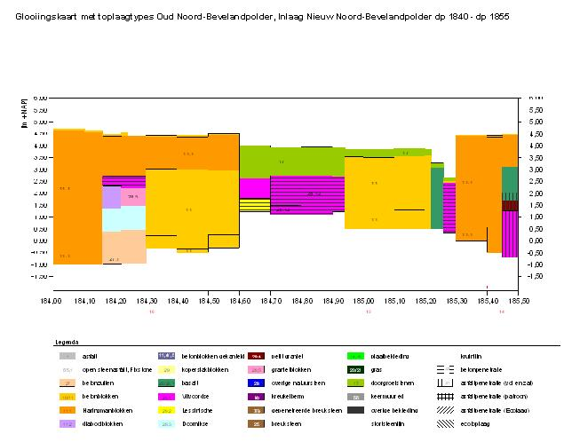
Figuur 3: Bekleding Oud Noord-Bevelandpolder, Inlaag Nieuw Noord-Bevelandpolder dp 1840 – dp 1855

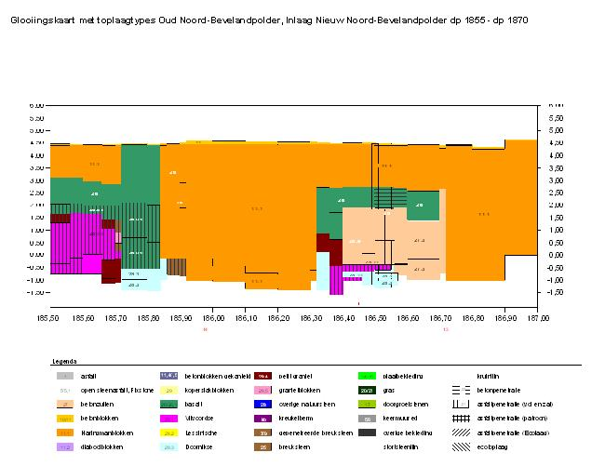
Figuur 4: Bekleding Oud Noord-Bevelandpolder, Inlaag Nieuw Noord-Bevelandpolder dp 1855 – dp 1870

Ontbrekende gegevens
Vlakcode: OS184633
- Bekledingstype basalt (26)
Score: ONVOLDOENDE MITS
Condities gelijk aan vlakken OS185201 en OS185205

Vlakcode: OS184641
- Bekledingstype Vilvoordse (28,1) op puin en vlijlagen
Score: ONVOLDOENDE
Vlijlagen visueel goed zichtbaar

Vlakcode: OS185440
- Bekledingstype basalt ingegoten met gietasfalt (26,01)
Score: ONVOLDOENDE MITS
Condities gelijk aan vlak OS185703

Vlakcode: OS186303, OS186308
- Bekledingstype Petit graniet (28,4)
Score: ONVOLDOENDE
Condities gelijk aan vlak OS186304

Vlakcode: OS186405
- Bekledingstype basalt (26)
Score: ONVOLDOENDE MITS
Condities gelijk aan vlak OS186406

Vlakcode: OS186306
- Bekledingstype Vilvoordse ingegoten met gietasfalt (28,11)
Score: ONVOLDOENDE

Vlakcode: OS186604
- Bekledingstype colloïdaal beton (15)
Score: ONVOLDOENDE
Bekleding als herstel

Vlakcode: OS186701
- Bekledingstype Haringmanblokken (11,1)
Score: ONVOLDOENDE
Condities gelijk aan vlak OS186701

Vlakcode: OS186702
- Bekledingstype vlakke betonblokken (11)
Score: GOED
Condities gelijk aan vlak OS186301

Vlakken die niet getoetst zijn met SteenToets
Vlakcode: OS184635, OS184901
- Bekledingstype doorgroeistenen (17) direct op klei
Score: ONVOLDOENDE (score afschuiving onvoldoende, kleidikte geringer dan beheerderwens (0,60 m))
Bekleding ligt direct op klei

Vlakcode: OS185101
- Bekledingstype los gestorte breuksteen (25)
Score: GOED (score afschuiving goed)
Bekleding grotendeels onder schor

Vlakcode: OS185710, OS185804, OS185812
- Bekledingstype breuksteen gepenetreerd met asfalt vol en zat (7)
Score: ONVOLDOENDE (score afschuiving onvoldoende, kleidikte geringer dan beheerderwens (0,60 m))
Score op basis van beheerderoordeel (veldbezoek), soort Grauwacke welke in slechte staat verkeert (losgelaten en afgebrokkelde stenen)

Vlakken die getoetst zijn met SteenToets
Vlakcode: OS183601, OS184222, OS184902, OS184904, OS185407, OS186799
- Bekledingstype vlakke betonblokken (11) op steenslag en mijnsteen
Score: ONVOLDOENDE (score afschuiving goed)

Vlakcode: OS183901, OS186798
- Bekledingstype Haringmanblokken (11,1) op steenslag en mijnsteen
Score: ONVOLDOENDE (score afschuiving onvoldoende, kleidikte geringer dan beheerderwens (0,60 m))

Vlakcode: OS183902, OS184105, OS184223, OS185330, OS185335,
OS185406, OS185903, OS185905, OS186307
- Bekledingstype Haringmanblokken (11,1) op steenslag en mijnsteen
Score: ONVOLDOENDE (score afschuiving goed)
In vlak OS184105 is stormschade geweest

Vlakcode: OS184101, OS184701, OS185202, OS185206
- Bekledingstype Vilvoordse ingegoten met beton (28,12) op puin en vlijlagen
Score: ONVOLDOENDE (score afschuiving onvoldoende, kleidikte geringer dan beheerderwens (0,60 m))
In vlak OS184101 is stormschade geweest

Vlakcode: OS184702
- Bekledingstype Vilvoordse ingegoten met beton (28,12) op puin en vlijlagen
Score: ONVOLDOENDE (score afschuiving goed)

Vlakcode: OS184102
- Bekledingstype diaboolblokken (11,2) op vlijlagen
Score: ONVOLDOENDE (score afschuiving goed)

Vlakcode: OS184103, OS185714, OS185809, OS185810, OS185811, OS186304, OS186501
- Bekledingstype Doornikse (28,3) op puin en vlijlagen
Score: ONVOLDOENDE (score afschuiving onvoldoende, kleidikte geringer dan beheerderwens (0,60 m))
In vlak OS184103 zitten verzakkingen

Vlakcode: OS185707, OS185803, OS186305, OS186406
- Bekledingstype Doornikse (28,3) op puin en vlijlagen
Score: ONVOLDOENDE (score afschuiving goed)

Vlakcode: OS184104, OS184106, OS186504, OS186505
- Bekledingstype Basalton (27,1) op steenslag en geotextiel
Score: ONVOLDOENDE MITS (score afschuiving deels goed (OS 184104, OS184106), deels onvoldoende, bij score onvoldoende kleidikte geringer dan beheerderwens (0,60 m))
Score langdurige belasting ONVOLDOENDE
Beheerderoordeel OS184104 en OS186504 “onvoldoende” op basis van diktetekort, OS184106 en OS186505 “goed”

Vlakcode: OS184203
- Bekledingstype graniet (28,5) op puin en vlijlagen
Score: ONVOLDOENDE (score afschuiving onvoldoende, kleidikte geringer dan beheerderwens (0,60 m))

Vlakcode: OS184301
- Bekledingstype vlakke betonblokken (11) op vlijlagen en klei
Score: ONVOLDOENDE (score afschuiving goed)
De kwaliteit van de betonblokken is slecht

Vlakcode: OS184304
- Bekledingstype vlakke betonblokken (11) op vlijlagen en klei
Score: ONVOLDOENDE (score afschuiving onvoldoende, kleidikte geringer dan beheerderwens (0,60 m))

Vlakcode: OS184638, OS185501
- Bekledingstype Vilvoordse (28,1) op puin en vlijlagen
Score: ONVOLDOENDE (score afschuiving goed)

Vlakcode: OS184655
- Bekledingstype Lessinische ingegoten met beton (28,22) op puin
Score: ONVOLDOENDE (score afschuiving onvoldoende, kleidikte geringer dan beheerderwens (0,60 m))

Vlakcode: OS185201, OS185205, OS185405, OS185807, OS185902, OS186302, OS186408, OS186603
- Bekledingstype basalt (26) op puin en vlijlagen
Score: ONVOLDOENDE MITS (score afschuiving goed)
Score langdurige belasting ONVOLDOENDE
Beheerderoordeel OS185201, OS185205, OS185807, OS185902, OS186408 “onvoldoende” en OS185405, OS186302, OS186603 “goed”

Vlakcode: OS185203
- Bekledingstype vlakke betonblokken (11) op slakken
Score: ONVOLDOENDE (score afschuiving goed)

Vlakcode: OS185350
- Bekledingstype vlakke betonblokken (11) direct op klei
Score: ONVOLDOENDE (score afschuiving goed)

Vlakcode: OS185402, OS185408, OS185608, OS185801
- Bekledingstype Vilvoordse overlaagd met gepenetreerde stortsteen (Grauwacke; 28,13)
Score: GOED (score afschuiving goed)

Vlakcode: OS185403, OS185607
- Bekledingstype Petit graniet ingegoten met gietasfalt (28,41) op puin en vlijlagen
Score: ONVOLDOENDE (score afschuiving goed)

Vlakcode: OS185404, OS185703, OS185706, OS185808
- Bekledingstype basalt ingegoten met gietasfalt (26,01) op puin en vlijlagen
Score: ONVOLDOENDE MITS (score afschuiving onvoldoende, kleidikte geringer dan beheerderwens (0,60 m))
Beheerderoordeel OS185404, OS185706, OS185808 “onvoldoende” en OS185703 “goed”

Vlakcode: OS185606
- Bekledingstype Petit graniet (28,4) op puin en vlijlagen
Score: ONVOLDOENDE (score afschuiving goed)

Vlakcode: OS185613
- Bekledingstype Petit graniet (28,4) op puin en vlijlagen
Score: ONVOLDOENDE (score afschuiving onvoldoende, kleidikte geringer dan beheerderwens (0,60 m))

Vlakcode: OS185702
- Bekledingstype graniet ingegoten met gietasfalt (28,51) op puin en vlijlagen
Score: ONVOLDOENDE (score afschuiving goed)

Vlakcode: OS185704
- Bekledingstype basalt (26) op puin en vlijlagen
Score: ONVOLDOENDE (score afschuiving goed)
Score bepaald op basis van veldbezoek en breekwerk, veel herstelwerk met graniet, palenrij ingegoten met beton (circa 1 m breed) en daarnaast geringe kleilaag onder bekleding

Vlakcode: OS185705, OS185904, OS186001, OS186301
- Bekledingstype vlakke betonblokken (11) op steenslag en mijnsteen
Score: GOED (score afschuiving goed)
Beheerderoordeel “goed” (blokken hoog op berm)

Vlakcode: OS185802, OS185901
- Bekledingstype Petit graniet ingegoten met gietasfalt (28,41) op puin en vlijlagen
Score: ONVOLDOENDE (score afschuiving onvoldoende, kleidikte geringer dan beheerderwens (0,60 m))

Vlakcode: OS186306
- Bekledingstype Vilvoordse ingegoten met gietasfalt (28,11) op puin en vlijlagen
Score: ONVOLDOENDE (score afschuiving onvoldoende, kleidikte geringer dan beheerderwens (0,60 m))

Vlakcode: OS186309
- Bekledingstype basalt (26) op puin en vlijlagen
Score: ONVOLDOENDE (score afschuiving onvoldoende, kleidikte geringer dan beheerderwens (0,60 m))
Score bepaald op basis van veldbezoek en breekwerk, veel herstelwerk met graniet en daarnaast geringe kleilaag onder bekleding

Vlakcode: OS186310, OS186407
- Bekledingstype Doornikse (28,3) op puin en vlijlagen
Score: GOED (score afschuiving goed)
Beheerderoordeel “goed” (bekleding onder goed getoetste kreukelberm)

Vlakcode: OS186311
- Bekledingstype Vilvoordse ingegoten met gietasfalt (28,11) op puin en vlijlagen
Score: GOED (score afschuiving goed)
Beheerderoordeel “goed” (bekleding onder goed getoetste kreukelberm)

Vlakcode: OS186401, OS186403, OS186404
- Bekledingstype graniet (28,5) op puin en vlijlagen
Score: ONVOLDOENDE (score afschuiving goed)

Vlakcode: OS186402
- Bekledingstype basalt (26) op puin en vlijlagen
Score: GOED (score afschuiving goed)

Vlakcode: OS186503, OS186510
- Bekledingstype basalt ingegoten met beton (26,02) op puin en vlijlagen
Score: ONVOLDOENDE (score afschuiving goed)

Vlakcode: OS186506, OS186605
- Bekledingstype hydroblocks (27,3) op steenslag en geotextiel
Score: GOED (score afschuiving goed)
Beheerderoordeel “goed”

Vlakcode: OS186601, OS186602
- Bekledingstype hydroblocks (27,3) op steenslag en geotextiel
Score: ONVOLDOENDE MITS (score afschuiving goed)
Score langdurige belasting ONVOLDOENDE
Beheerderoordeel “onvoldoende” op basis van kleidiktetekort

Archeologie en particulier eigendom

Op basis van de Archeologische Monumentenkaart Zeeland en Indicatieve Kaart van Archeologische Waarden is er langs het gehele dijktraject één archeologische bijzonderheid te verwachten, namelijk het terrein bij de Noordhoeksnol. Zie tevens figuur 5.
- Archeologisch monument Noordhoeksnol – Terrein met sporen van bewoning uit de Romeinse tijd en late Middeleeuwen. De vindplaats ligt buitendijks op de slikken van de Oosterschelde. Aangetroffen werden nederzettingssporen met zowel inheems als vroeg-Romeins import aardewerk en houten palen van een huis (Waarneming 20809). De bewoning ligt op Hollandveen. Er is tevens sprake van laat-Middeleeuwse sporen, vermoedelijk van het in 1530 verdronken dorp Hoeke (Waarneming 20813) (CHS-code GEO-004, monumentennummer 13801, object 65E, waardering hoog, zie tevens CZO-093 onder “Cultuurhistorie”)
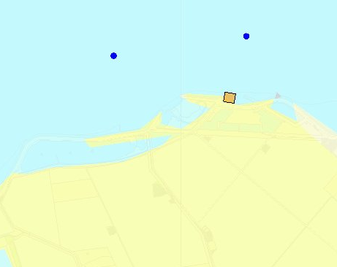
Er zijn geen eigendommen van particulieren aanwezig.

Figuur 5: Archeologische Monumentenkaart Zeeland en Indicatieve Kaart van Archeologische Waarden (bron: www.zeeland.nl), de archelogische trefkans is laag (geel) tot zeer laag (lichtgeel), behoudens het archeologisch monument Noordhoeksnol

Cultuurhistorie
Op basis van het rapport Cultuurhistorie aan de Oosterscheldedijken (PZDB-R-08064) valt het dijktraject binnen het cultuurhistorisch cluster “Noordkust Noord-Beveland”. Het thema van dit cluster is landverlies / kustverdediging. De code van het cluster Noordkust Noord-Beveland is CZO-508. Zie figuur 6.

De zeer uitgestrekte cluster Noordkust Noord-Beveland omvat 28 aan de zeedijk en enkele achter de zeedijk gelegen elementen. Kern vormt de aaneengesloten rij van inlagen, strekdammen en nollen.
De cluster vormt de tegenhanger van de aan de overzijde van de Oosterschelde gelegen cluster Schelphoek. Ook dit gebied heeft erg veel ‘last’ van overstromingen gehad. Getuigen hiervan zijn op de eerste plaats de verdronken dorpen: Weele en Vliete (1530-32), waarvan sporen zijn gevonden bij De Keihoogte. Verder nog nederzettingssporen uit de Romeinse Tijd en de Late Middeleeuwen (mogelijk het in 1530 verdronken dorp Hoeke) bij de Westelijke Inlaag en in de Wanteskuip.
Het gebied kent een aaneengesloten reeks van verdronken polders en (resten van) inlagen. Van west naar oost liggen er de volgende: de slikken van de voormalige Sophiapolder, de Inlaag Thoornpolder (1897), Inlaag Keihoogte (in 1877 geïnundeerd; restant = Nol van de Kootjesdijk en Westnol; in 1980 deels opnieuw ingepolderd), de voormalige Vlietepolder (in 1687 ingepolderd, restanten = Westnol en Oostnol), Inlaag Vlietepolder (combinatie van in 1855 en 1890 aangelegde inlaag), Inlaag ’s-Gravenhoek, Inlaag Oesterput (1895), de inlaag waarin het haventje Oesterput is gelegen (restant = Glasjesnol, tegenoverliggende nol en noordelijke havendam), Westelijke Inlaag (1829), Wanteskuip (geïnundeerd in 1728 en 1910, herdijkt in 1785), de inlaag vóór de Westelijke Inlaag (in 1910 geïnundeerd, restanten = Noordhoeksnol en tegenoverliggende nol), Grote Inlaag en Kleine Inlaag (1737 en 1828, gescheiden door afgegraven dijk) en de Paardenkuip (1750, restanten = west- en oostnol).
Voor een aantal polders en inlagen liggen nog restanten van oeverwerken, zoals voor de Vlietepolder (periode 1865-1901) en aan de Inlaag ’s-Gravenhoek (ouder dan 1856-1858).
In en bij de inlagen ligt een groot aantal karrevelden, bijvoorbeeld in de Westelijke Inlaag en de Kleine Inlaag.

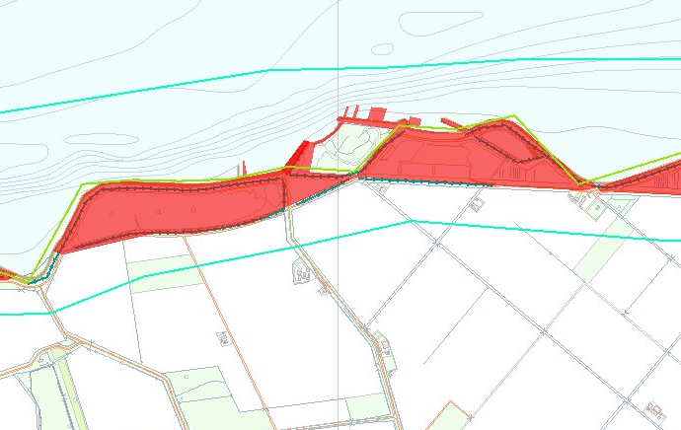
Figuur 6: Cultuurhistorische kaart objecten naast de Oosterschelde (bron: www.zeeweeringen.nl), het cluster Noordkust Noord-Beveland is zeer hoog gewaardeerd

Tenslotte bevinden zich in deze cluster nog een aantal ‘losse’ elementen:
- Een haventje aangelegd voor bietenvervoer (1889) aan de Glasjesnol nadat de oesterput niet meer rendabel was.
- Oesterputrestanten (1881-1888) in Inlaag Oesterput en waarschijnlijk aan Glasjesnol.
- Sluis in de westzeedijk (inlaagdijk Westelijke Inlaag, 1829)
- In Schaar van Colijnsplaat: archeologische resten (waarschijnlijk niet meer in situ) van heiligdom uit Romeinse Tijd met mogelijk resten van havenplaats Ganuenta.
- Een aantal historische boerderijen achter de inlagenrij.

De dijkbekleding is weinig gevarieerd en verschilt alleen in de bekleding van de elementen aan de dijk (die vaak redelijk ver uit elkaar gelegen zijn) en de palenrijen die aanwezig zijn. Een groot deel van de dijkbekleding is al aangepast, over dit gedeelte kan geen informatie over de situatie vóór de vernieuwing worden gegeven. Het overige deel is met name bekleed met karakteristieke dijkbekleding (Haringman).

Kernkwaliteiten liggen met name in de sterke relatie met het landschap en de duidelijke plaats binnen het thema omgang met water/rampen. Daarnaast is een groot deel van de dijk en de elementen met karakteristieke bekleding bedekt. De cluster ligt binnen het waardevolle gebied Kuststrook Noord-Beveland en Oud Noord-Bevelandpolder. Eindscore: zeer hoog.

De cultuurhistorische objecten binnen dit cluster van belang voor dit traject:
- CZO-084: Inlaag ’s Gravenhoek – Deze grote inlaag bestaat voornamelijk uit water, met enige rietbegroeiing; in beheer bij het Zeeuws Landschap. Bekleding buitentalud bestaat uit basalt aan de teen, daarboven Haringman. (CHS-code GEO-1024, waardering zeer hoog)
- CZO-085: Oesterputrestanten – Op luchtfoto en Bonnebladen 1910 vierkante dammen zichtbaar aan oostnol van haven (inlaag Oesterput). (geen CHS-code, waardering zeer hoog)
- CZO-086: Strekdam – Strekdam van basaltblokken. Dijkbekleding ter hoogte van de strekdam: basalt aan teen, daarboven Haringman. De enige overgebleven strekdam van de negen die aangegeven zijn op de kaart van Zeeland uit 1856-1858. De strekdammen zijn aangelegd ter bescherming van de kust van Nieuw Noord-Beveland. (CHS-code GEO-1025, waardering zeer hoog)
- CZO-087: Haventje aan de Oesterput – Oude vervallen haven, gelegen in de westhoek van de Inlaag Haven in de Oud-Noord-Bevelandpolder. Er bevinden zich nog een kade en palen, en een verharde opgang. De westelijke havendam is de Glasjesnol (CZO-088) en de noordelijke havendam een voormalige kade. De bekleding bestaat uit vlakke betonblokken. (CHS-code GEO-1087 / ZL-KO-011, waardering zeer hoog)
- CZO-088: Glasjesnol – Een rechte met gras begroeide nol uit 1881, die tevens de westelijke havendam van het 'Haventje aan de Oesterput' (CZO-087) vormt. Het binnentalud is bekleed met basalt en Vilvoordse steen overgoten met beton, het buitentalud is voor een groot deel reeds vernieuwd: basalt aan de teen en vlakke betonblokken daarboven. (CHS-code GEO-1030, waardering zeer hoog)
- CZO-089: Strekdam – Gekromde havendam van basaltblokken met paaltjes bovenop, die dienst doet als golfbreker in de Oosterschelde. Bekleding: basalt en Vilvoordse steen. Palenrij aanwezig. (CHS-code GEO-1086, waardering zeer hoog)
- CZO-090: Nol – Aan deze lange nol, compleet begroeid met gras, is in 1881 een kademeer (de tegenwoordige noordelijke havendam) gebouwd. Bekleding van het buitentalud bestaat uit Vilvoordse steen en basalt overgoten met asfalt. Palenrijen aanwezig. (CHS-code GEO-1088, waardering zeer hoog)
- CZO-091: Westelijke Inlaag – Een grote waterrijke inlaag met veel plassen en rietbegroeiing. In deze inlaag bevindt zich de kleine inlaag Wanteskuip. Bekleding buitentalud: graniet aan teen, daarboven Vilvoordse steen overgoten met beton, daarboven Haringman en tenslotte gras op kruin. Palenrij aanwezig. (CHS-code GEO-1032, waardering zeer hoog)
- CZO-092: Nol – Nol van basaltblokken begroeid met gras en een restant van een voormalige inlaag. Bekleding: basalt, Vilvoordse steen overgoten met beton; aan voet losse stenen overgoten met asfalt. Palenrij aanwezig. (CHS-code 1089, waardering zeer hoog)
- CZO-093: Nederzetting – Nederzettingssporen met zowel inheems als voornamelijk vroeg-Romeins import aardewerk en houten palen van een huis. Tevens sprake van laat-middeleeuwse sporen, vermoedelijk van het in 1530 verdronken dorp Hoeke. Bekleding ter hoogte van de vindplaats: vlakke betonblokken aan teen, daarboven Haringman. Gras op kruin. (CHS-code GEO-004, waardering zeer hoog, zie tevens “Archeologie en particulier eigendom”)
- CZO-094: Noordhoeksnol – Duidelijk zichtbare nol, nauwelijks begroeid. Bekleding is divers: basalt (deels overgoten met beton), vlakke betonblokken, Vilvoordse steen (deels overgoten met beton) en gras op kruin. Op de kop staat een oude dijkpaal, nr. 13. (CHS-code GEO-1031, waardering zeer hoog)
- CZO-095: Inlaag Wanteskuip – Kleine inlaag gelegen in de Westelijke Inlaag. Een grote plas met een kunstmatig vogeleiland. Archeologische resten van het verdronken dorp Hoeke. Bekleding buitentalud: graniet aan teen, daarboven Vilvoordse steen overgoten met beton, daarboven Haringman en tenslotte gras op kruin. Palenrij aanwezig. (CHS-code GEO-1033, waardering zeer hoog)
- GEO-1160: Sluis – Een sluis gelegen in de inlaagdijk van de Westelijke Inlaag (CZO-091), aangelegd in 1829. (CHS-code GEO-1160, waardering redelijk hoog)

Schorren en slikken
Voor het traject zijn schorren aanwezig ter hoogte van de Glasjesnol.

Zeegras
Voor het traject zijn geen zeegrasvelden aanwezig.

Teenconstructie
Er zijn onzichtbare vlakken in de toetsing. Dit betekent dat niet overal de teenconstructie visueel is waargenomen. Om problemen in de uitvoering is het van belang nog als actiepunt de teenconstructie op een aantal locaties te laten opgraven.

Opmerkingen

Tussen dp 1846⁵⁰ en dp 1854 is de kruinhoogte te laag. De beide dammen voor de Glasjesnol zijn niet in de toetsing van het dijktraject meegenomen.

Op een groot deel van het traject is de kleidikte gering te noemen, in elk geval minder dik dan 0,60 m (beheerderwens).

Over de impact van project Zeeweringen op het cultuurhistorisch cluster Noordkust Noord-Beveland is op 14 juli 2010 gesproken in het Ruimtelijk Plan Overleg (Stichting Cultureel Erfgoed Zeeland, Rijksdienst voor het Cultureel Erfgoed, provincie, gemeente Noord-Beveland, waterschap en Zeeweringen). Afgesproken is om op 13 oktober 2010 in een vervolgsessie de karakteristieke cultuurhistorische objecten te benoemen en de eventuele impact van Zeeweringen hierop te bekijken (samen met dijktraject Mariapolder, Anna Frisopolder, Jacobapolder, inclusief Sophia- en Jacobahaven; uitvoering 2015). R. van de Voort van het projectbureau is actiehouder.

Bij de Noordhoeksnol is een archeologisch monument aanwezig, zie “Archeologie en particulier eigendom” en “Cultuurhistorie”, ook hier wordt 13 oktober over gesproken.

Aan delen basalton, basalt, basalt ingegoten met gietasfalt en hydroblocks is de score “onvoldoende mits” toegekend, deze worden door R. Bosters van het projectbureau geavanceerd getoetst. In de bocht bij dp 1870 ligt een strandje.

Conclusie

Het traject van de Oud Noord-Bevelandpolder, Inlaag Nieuw Noord-Bevelandpolder tussen dp 1840 en dp 1870 wordt vrijgegeven voor het maken van een nieuw ontwerp. Waar efficient mogelijk dienen eventuele kruinhoogtetekorten in het ontwerp te worden opgelost. Het definitieve oordeel voor de aangegeven bekeldingen is afhankelijk van de uitkomsten van de geavanceerde toetsing.

Projectleider Techniek 4-8-2010
Vlakcode | Toplaagtype | Bijzonderheden | Eindscore
OS184633, OS186405 | Basalt (26) |  | ONVOLDOENDE MITS
OS184641 | Vilvoordse (28,1) | Op puin en vlijlagen | ONVOLDOENDE
OS185440 | Basalt ingegoten met gietasfalt (26,01) |  | ONVOLDOENDE MITS
OS186303, OS186308 | Petit graniet (28,4) |  | ONVOLDOENDE
OS186306 | Vilvoordse ingegoten met gietasfalt (28,11) |  | ONVOLDOENDE
OS186604 | Colloïdaal beton (15) |  | ONVOLDOENDE
OS186701 | Haringmanblokken (11,1) |  | ONVOLDOENDE
OS186702 | Vlakke betonblokken (11) |  | GOED
OS184635, OS184901 | Doorgroeistenen (17) | Direct op klei | ONVOLDOENDE
OS185101 | Los gestorte breuksteen (25) | Onder schor | GOED
OS185710, OS185804, OS185812 | Breuksteen gepenetreerd met asfalt vol en zat (7) |  | ONVOLDOENDE
OS183601, OS184222, OS184902, OS184904, OS185407, OS186799 | Vlakke betonblokken (11) | Op steenslag en mijnsteen | ONVOLDOENDE
OS183901, OS186798, OS183902, OS184105, OS184223, OS185330, OS185335, OS185406, OS185903, OS185905, OS186307 | Haringmanblokken (11,1) | Op steenslag en mijnsteen | ONVOLDOENDE
OS184101, OS184701, OS185202, OS185206, OS184702 | Vilvoordse ingegoten met beton (28,12) | Op puin en vlijlagen | ONVOLDOENDE
OS184102 | Diaboolblokken (11,2) | Op vlijlagen | ONVOLDOENDE
OS184103, OS185714, OS185809, OS185810, OS185811, OS186304, OS186501, OS185707, OS185803, OS186305, OS186406 | Doornikse (28,3) | Op puin en vlijlagen | ONVOLDOENDE
OS184104, OS184106, OS186504, OS186505 | Basalton (27,1) | Op steenslag en geotextiel | ONVOLDOENDE MITS
OS184203, OS186401, OS186403, OS186404 | Graniet (28,5) | Op puin en vlijlagen | ONVOLDOENDE
OS184301, OS184304 | Vlakke betonblokken (11) | Op vlijlagen en klei | ONVOLDOENDE
OS184638, OS185501 | Vilvoordse (28,1) | Op puin en vlijlagen | ONVOLDOENDE
OS184655 | Lessinische ingegoten met beton (28,22) | Op puin | ONVOLDOENDE
OS185201, OS185205, OS185405, OS185807, OS185902, OS186302, OS186408, OS186603 | Basalt (26) | Op puin en vlijlagen | ONVOLDOENDE MITS
OS185203 | Vlakke betonblokken (11) | Op slakken | ONVOLDOENDE
OS185350 | Vlakke betonblokken (11) | Direct op klei | ONVOLDOENDE
OS185402, OS185408, OS185608, OS185801 | Vilvoordse overlaagd met gepenetreerde stortsteen (Grauwacke; 28,13) |  | GOED

Vlakcode | Toplaagtype | Bijzonderheden | Eindscore
OS185403, OS185607, OS185802, OS185901 | Petit graniet ingegoten met gietasfalt (28,41) | Op puin en vlijlagen | ONVOLDOENDE
OS185404, OS185703, OS185706, OS185808 | Basalt ingegoten met gietasfalt (26,01) | Op puin en vlijlagen | ONVOLDOENDE MITS
OS185606, OS185613 | Petit graniet (28,4) | Op puin en vlijlagen | ONVOLDOENDE
OS185702 | Graniet ingegoten met gietasfalt (28,51) | Op puin en vlijlagen | ONVOLDOENDE
OS185704, OS186309 | Basalt (26) | Op puin en vlijlagen | ONVOLDOENDE
OS185705, OS185904, OS186001, OS186301 | Vlakke betonblokken (11) | Op steenslag en mijnsteen | GOED
OS186306 | Vilvoordse ingegoten met gietasfalt (28,11) | Op puin en vlijlagen | ONVOLDOENDE
OS186310, OS186407 | Doornikse (28,3) | Op puin en vlijlagen | GOED
OS186311 | Vilvoordse ingegoten met gietasfalt (28,11) | Op puin en vlijlagen | GOED
OS186402 | Basalt (26) | Op puin en vlijlagen | GOED
OS186503, OS186510 | Basalt ingegoten met beton (26,02) | Op puin en vlijlagen | ONVOLDOENDE
OS186506, OS186605 | Hydroblocks (27,3) | Op steenslag en geotextiel | GOED
OS186601, OS186602 | Hydroblocks (27,3) | Op steenslag en geotextiel | ONVOLDOENDE MITS

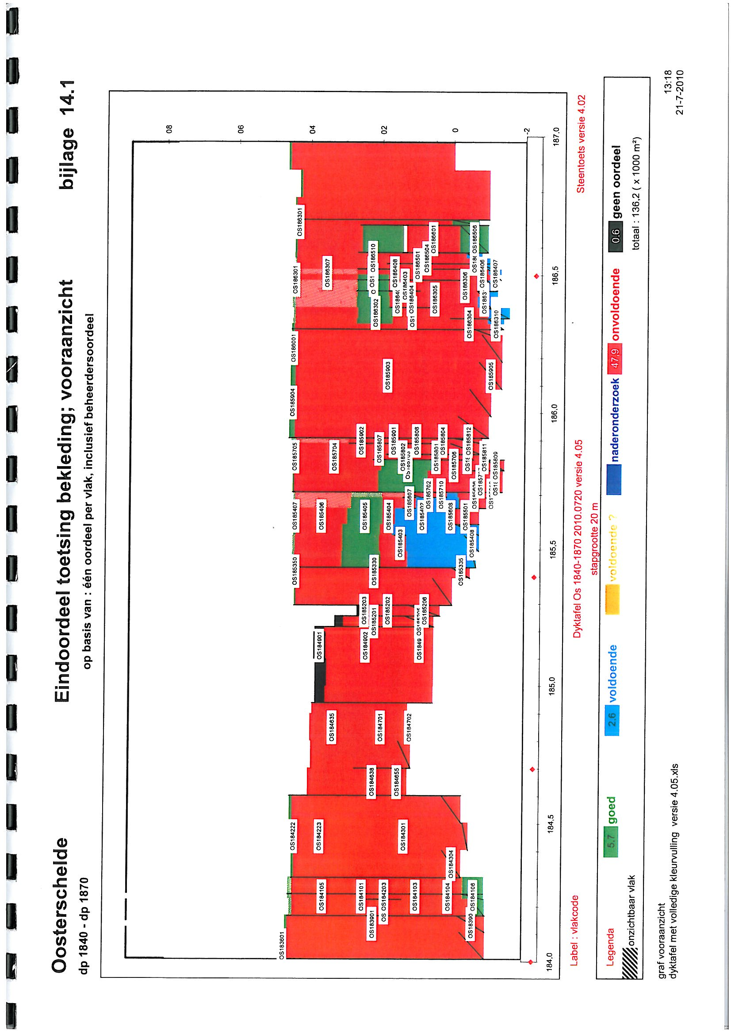

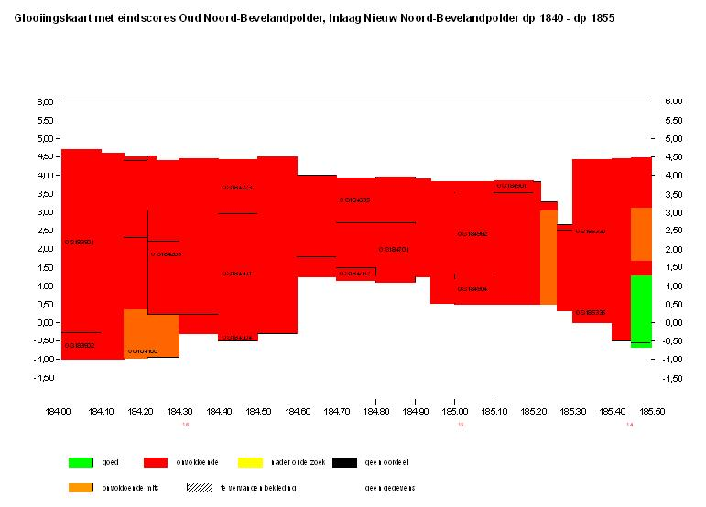
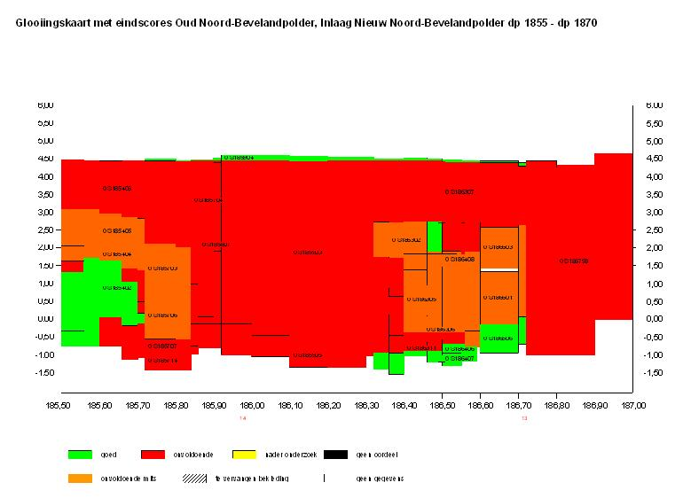
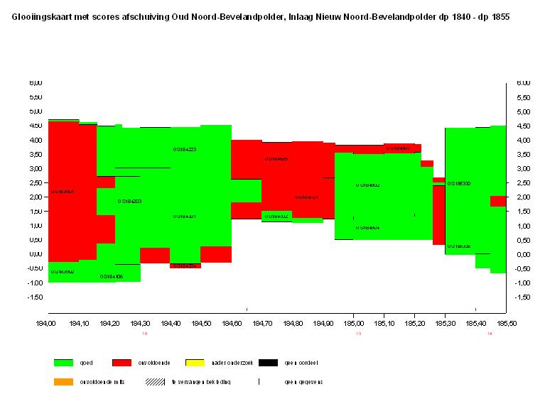
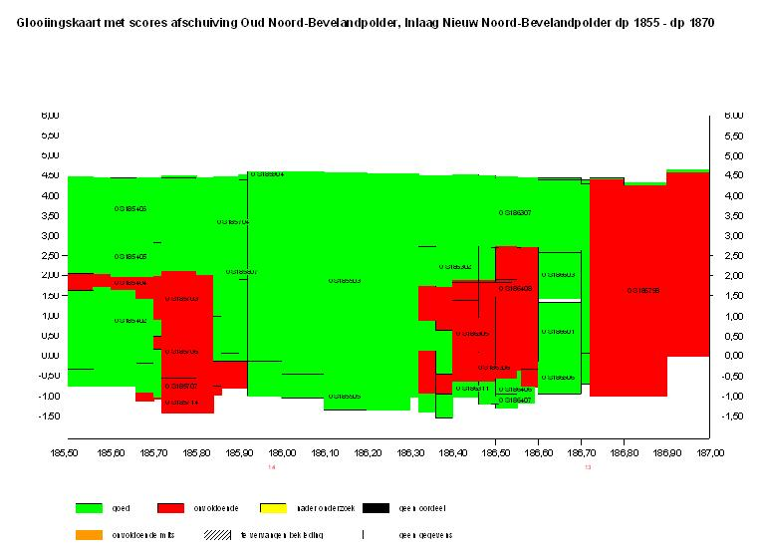
Tabel 1. Randvoorwaarden overgenomen uit ontwerptabellen.

Locatie |  | GHW | Ontwerp- peil 2060 | h = NAP +0.00 |  | h = NAP +2.00 |  | h = NAP +3.00 |  | h = NAP +4.00 |  | Windrichting
van | tot | [m] |  | H_{s} [m] | T_{p} [m] | H_{s} [m] | T_{p} [m] | H_{s} [m] | T_{p} [m] | H_{s} [m] | T_{p} [m] | van | tot
182,50 | 183,40 | 1,45 | 3,45 | 0,90 | 5,90 | 1,70 | 6,20 | 2,10 | 6,20 | 2,10 | 5,30 | 270 | 300
183,40 | 184,00 | 1,40 | 3,45 | 0,80 | 5,60 | 1,70 | 5,90 | 2,10 | 6,10 | 2,00 | 5,20 | 270 | 300
184,00 | 184,65 | 1,40 | 3,45 | 1,10 | 5,50 | 2,00 | 5,90 | 2,30 | 6,10 | 2,30 | 5,10 | 285 | 300
184,65 | 185,40 | 1,40 | 3,45 | 0,00 | 5,50 | 1,40 | 6,00 | 2,70 | 6,20 | 2,40 | 5,20 | 285 | 285
185,40 | 186,45 | 1,40 | 3,45 | 2,20 | 5,60 | 2,50 | 6,00 | 2,70 | 6,20 | 2,30 | 5,00 | 285 | 300
186,45 | 187,05 | 1,40 | 3,45 | 1,60 | 5,70 | 2,20 | 5,90 | 2,40 | 5,90 | 2,10 | 4,70 | 270 | 300
187,05 | 188,00 | 1,40 | 3,45 | 1,60 | 5,50 | 2,00 | 5,70 | 2,20 | 5,90 | 1,90 | 4,50 | 300 | 300

